Внеклассное общешкольное мероприятие в начальных классах

**«Математика в гостях у сказки»**

|  |  |  |  |  |
| --- | --- | --- | --- | --- |
|  | 1 - команда | 2 - команда | 3 - команда | 4 - команда |
| 1 - тур | - | 5 | 10 | 10, 5 |
| 2 - тур | 30 | - | - | - |
| 3 - тур | 5 | 2 | 2 | 3 |
| Члены  команд | **1.Гиччибекова А.-4б**  **2.Джафаров С.-3б**  **3.Джанболатов С.-1а**  **4.Байрамова Н.-4а**  **5.Гаджихалатов М.-3а**  **6.Джамавов С.-2а**  **7.Далгатова Х.-1б** | Ахмедов А.  Салахбеков А.  Ибрагимов Х.  Бекеев Р.  Магамалиев И.  Мугутдинов Ю.  Абдурахманов Д | Джанболатов С.  Бадулова П.  Залибекова Н.  Солтанбеков Дж.  Гасанова З.  Сагадуллаев З.  Гамидова А. | Магомедова Д.  Магомедова П.  Гамидов К.  Муртазалиева С.  Гасанова А.  Муртазалиева П.  Бекеева С. |
| Итоговые  баллы | **35 б.** | 7 б. | 12 б. | 18 б. |

Таблица подсчёта баллов математической викторины «Математика в сказках»

Жюри: 1. Мужаидова П.А.

2. Вагабова Р.А.

3. Гаджиева Б.А.

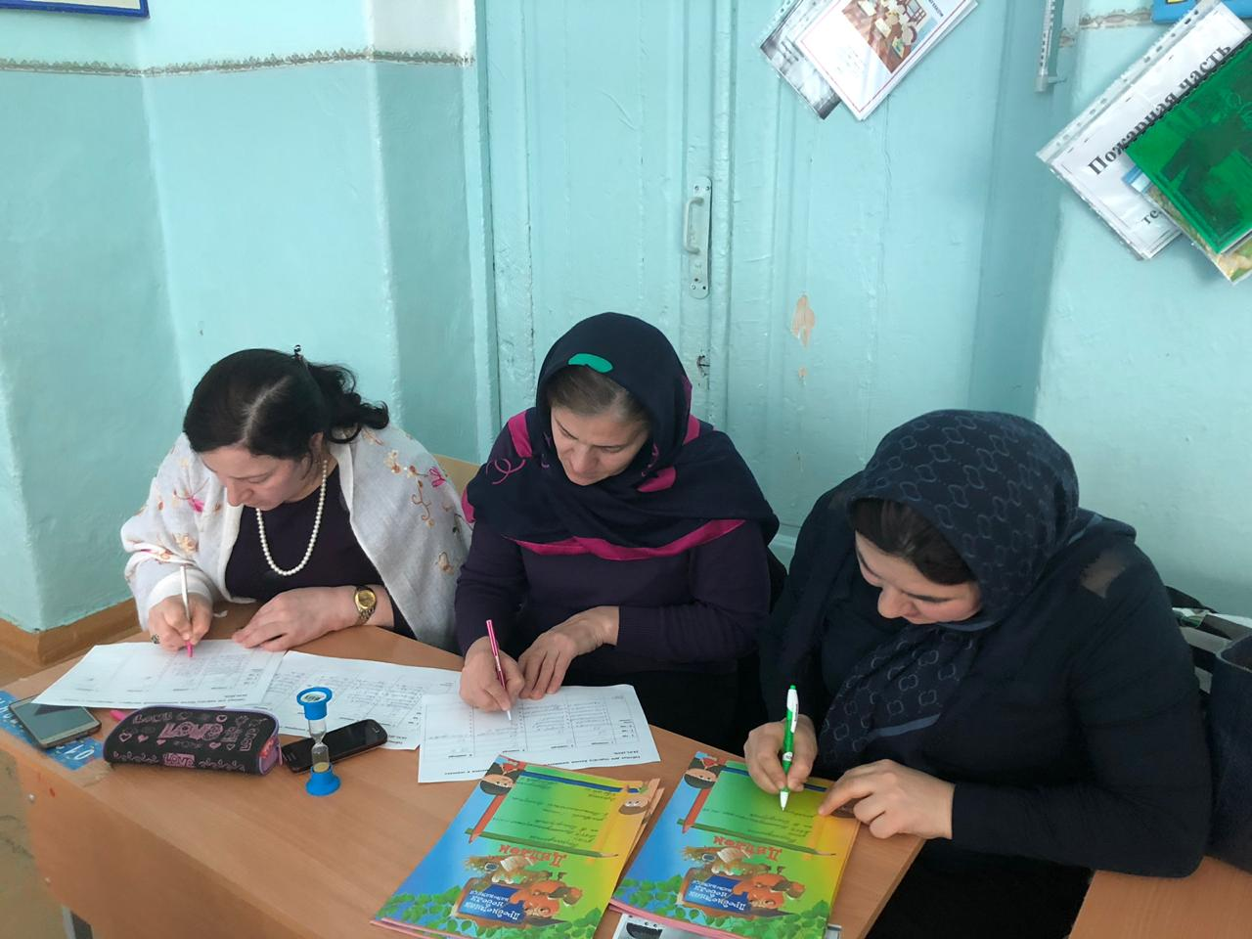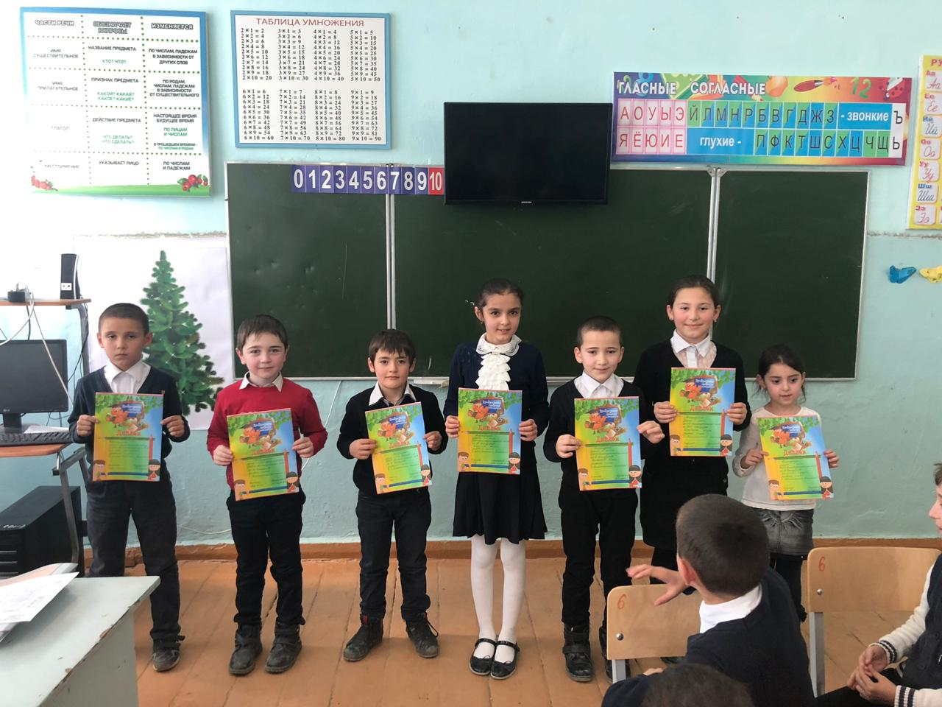

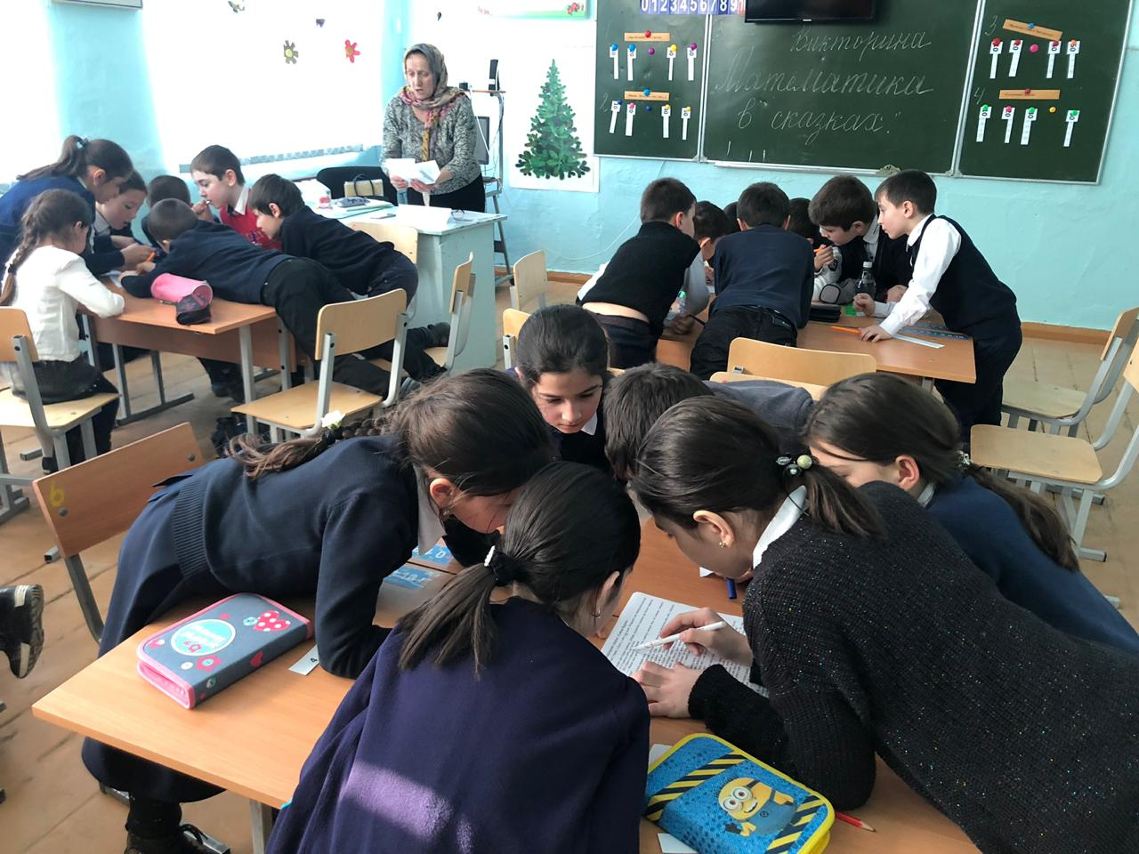

**Подготовила и провела зам.дир. по УВР (нач.кл.) Магомедова Б.А. 24.01.2019г.**